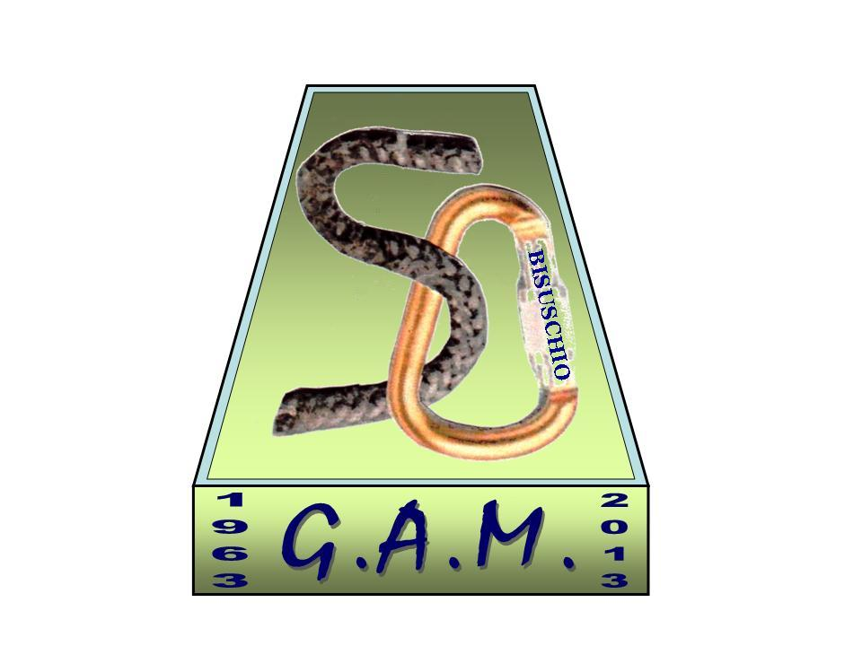

G.A.M. Gruppo Amatori della Montagna Bisuschio
Via Roma 2/B - C.F. 95066740127 – Tel. 3400939806
E-mail: gambisuschio.info@libero.it
www.gambisuschio.it
Mercoledì 1° Maggio 2013 si effettuerà una gita a:

BORGIO VEREZZI (SV)


Come tradizione del GAM, il giorno del 1° maggio è dedicato all’escursione al mare, una giornata ideale per trascorrere un po’ di tempo insieme. Quest’anno ci recheremo a Borgio Verezzi , ridente cittadina della riviera ligure di ponente.
E’ considerata uno dei Borghi più belli d’Italia ed il suo territorio è stato dichiarato di notevole interesse pubblico e posto sotto la tutela della Sovrintendenza dei Beni Culturali.
La nostra escursione prevede un tracciato ad anello, denominato “Il Sentiero Natura”.
Difficoltà: Escursionistico/Turistico.
Dislivello: 330 m.
Durata: ore 3,30.
Abbigliamento adeguato (piccola montagna) .
Per chi non partecipa all’escursione, sopra descritta, innumerevoli opportunità di svago offre la cittadina, in riva al mare o in collina nel borgo antico.
Menzioniamo le famose grotte di Valdemino a 10/15 minuti dal centro abitato,
Gli orari di visita sono ogni ora (prezzo bambini sino 12 anni 5 €, adulti 8 €, over 65 e gruppi 7€ ciascuno).
La durata della visita è di un ora.
Per gli amanti della cucina , il piatto locale per eccellenza sono le lumache alla verezzina, ossia in umido.
Ulteriori informazioni saranno fornite il giorno della gita.

QUOTE DI PARTECIPAZIONE (autobus + assicurazione):
Soci € 21 Non soci € 24 Fino a 16 anni € 14
E’ richiesto per tutti un anticipo di 10 €.
Le iscrizioni si ricevono presso la sede G.A.M. entro MARTEDI’ 23 APRILE
La sede è aperta tutti i martedì dalle ore 21.00 alle ore 22.30.
PROGRAMMA: ore 5,45 partenza da Bisuschio (parcheggio 2 Giugno)

Ciao e buon divertimento con il G.A.M. !

